Практическая работа №19
«Конфигурирование программных и аппаратных средств»

1.1. Цель лабораторной работы.
Целью лабораторной работы является освоение:
- структуры и состава командных файлов для разных типов ОС;
- приемов работы с командными файлами;

- вызова и настройки командной оболочки;
- работы с глобальными и локальными переменными ОС.

1.2. Содержание отчёта.
Отчет по лабораторной работе должен включать:
- цель лабораторной работы;
- конкретный вариант задания на выполнение;
- схемы алгоритмов командных файлов;

- тексты командных файлов;
- результаты выполнения командных файлов и команд оболочки.

Оборудование: компьютер установленным программным обеспечением, методические рекомендации для проведения практической работы.

ПО: OS Windows XP/7/8/8.1, Erwin process modeler, MS Word.

Общеобразовательные и профессиональные компетенции:
Код
Наименование результата обучения
ПК 3.3 Производить исследование созданного программного кода с использованием специализированных программных средств с целью выявления ошибок и отклонения от алгоритма.
ОК 01. Выбирать способы решения задач профессиональной деятельности, применительно к различным контекстам.
ОК 02. Осуществлять поиск, анализ и интерпретацию информации, необходимой для выполнения задач профессиональной деятельности.
ОК 03. Планировать и реализовывать собственное профессиональное и личностное развитие.
ОК 04. Работать в коллективе и команде, эффективно взаимодействовать с коллегами, руководством, клиентами.
ОК 05. Осуществлять устную и письменную коммуникацию на государственном языке с учетом особенностей социального и культурного контекста.
ОК 06. Проявлять гражданско-патриотическую позицию, демонстрировать осознанное поведение на основе традиционных общечеловеческих ценностей.
ОК 07. Содействовать сохранению окружающей среды, ресурсосбережению, эффективно действовать в чрезвычайных ситуациях.
ОК 08. Использовать средства физической культуры для сохранения и укрепления здоровья в процессе профессиональной деятельности и поддержания необходимого уровня физической подготовленности.
ОК 09. Использовать информационные технологии в профессиональной деятельности.
ОК 10. Пользоваться профессиональной документацией на государственном и иностранном языке.
ОК 11. Планировать предпринимательскую деятельность в профессиональной сфере.

1.3. Краткие теоретические сведения.
1.3.1. Функции операционной системы – пользовательский интерфейс. Пользователь может обращаться к операционной системе посредством

одного или нескольких пользовательских приложений, а также часто посредством специального приложения, называемого оболочкой (shell) или встроенным интерпретатором команд (командная оболочка), т.е. ОС обеспечивает интерфейс не только для прикладных программ, но и для пользователя.

Современные ОС поддерживают функции пользовательского интерфейса двух типов: текстовые и графические.
Графический интерфейс пользователя (Graphical User Interface – GUI) позволяет выполнять нужные действия с помощью мыши, однако достаточно часто в качестве альтернативы ОС дополнительно предлагает и текстовой интерфейс.

Командная оболочка – это интерфейс взаимодействия пользователя с компьютером, в котором команды отдаются путем ввода текстовых строк при помощи клавиатуры. История появления командной строки относится к временам компьютерных терминалов, которые не имели дисплеев, вывод информации производился на печатную ленту. Позже, с появлением мониторов, командная строка приобрела свой современный вид, все вводимые команды и их результат стали отражаться на экране компьютера.
При работе с текстовым интерфейсом пользователь использует систему команд, определяемых данной ОС. Команды могут вводиться не только в интерактивном режиме, но и считываться из командного файла, содержащего последовательность команд. Использование текстового интерфейса на первый взгляд кажется сложным и устаревшим. Тем не менее, есть целый ряд случаев, когда работа с командной строкой является оправданной и даже необходимой:
- работа с программами, которые не имеют графического интерфейса;
- работа с удаленными устройствами при минимальных затратах трафика;
- работа с большими объемами информации, когда отсутствие элементов графического интерфейса позволяет вместить больше данных на странице;
- работа одновременно с несколькими файлами, в которых необходимо с высокой скоростью выполнять различные команды.

1.3.2. Команды в операционных системах.
Команды - основной способ общения пользователя с компьютером в операционной системе MS-DOS и возможный способ общения пользователя с компьютером в других операционных системах. Они вызывают определенное действие в компьютере: организуют передачу информации; вырабатывают необходимый управляющий сигнал; подключают внешнее устройство для организации процесса ввода-вывода информации и т.д.

Команда технически реализована программой в машинных кодах и хранится либо в файле на диске, либо входит в состав командного процессора операционной системы. Как и любая другая программа, команда имеет уникальное имя и всегда типа .СОМ или .ЕХЕ.

Ввод команды осуществляется в командной строке или через файлы в соответствии с определенными правилами, заданными в виде формата.
Классификация команд.

Команды можно классифицировать по двум признакам - по способу реализации и по функциональному назначению. По способу реализации команды разделяются на две группы (рис. 1.):
- резидентные (внутренние, встроенные);
- транзитные (внешние, утилиты, обслуживающие).
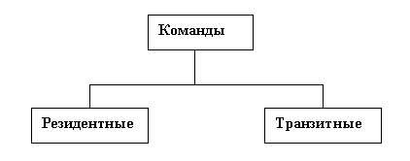

Рис. 1. Классификация команд по способу реализации

Резидентные команды входят в состав командного процессора и после окончания загрузки операционной системы обычно располагаются в оперативной памяти. Резидентные команды доступны в любой момент времени. После ввода пользователем резидентной команды операционная система проводит анализ ее структуры и при отсутствии ошибок вызывает ее на выполнение из оперативной памяти. В системе невозможны замена или добавление резидентных команд, так как они являются частью командного процессора.

Транзитные команды реализуются в виде файлов типа .СОМ или . После ввода транзитной команды организация работы будет аналогична обычной процедуре обработки программного файла.

Можно неограниченно расширять возможности операционной системы за счет введения новых транзитных команд. По сравнению с резидентными командами транзитные команды характеризуются большим временем выполнения из-за необходимости обращения к диску. Транзитные команды так же, как и резидентные, задаются именем без указания типа.

По функциональному назначению классификация команд может быть сделана весьма условно вследствие разнообразных возможностей многих команд. Основным функциональным признаком может служить объект, с которым производятся различные действия, например каталог, файл, диск. В этом случае выделяются следующие группы команд: для работы с каталогами, для работы с файлами, для работы с дисками, управления памятью и устройствами, конфигурирования системы и др.
Подробные сведения о каждой команде можно получить двумя способами - введя команду HELP, которая подключает справочную систему по всем командам, или по конкретной команде:
HELP <Имя команды>

Для выдачи текста справки не на экран, а в файл, можно воспользоваться перенаправлением вывода. Стандартным устройством ввода является клавиатура, а устройством вывода – дисплей, но эти устройства можно переназначить с использованием символов перенаправления:
- - перенаправление ввода;

>- перенаправление вывода (или >> - перенаправление в существующий файл, когда выводимые данные дописываются в конец файла.

1.3.3. Командные файлы.
Операционная система в своем арсенале инструментальных программных средств содержит специальный программный механизм для автоматизации работы с командами. Он позволяет не только облегчить работу программиста за счет автоматизации часто повторяющейся совокупности команд, но и освободить пользователя от необходимости знания многих тонкостей форматов команд.

Последовательность автоматически выполняемых операций обработки в операционной системе получила название пакетной обработки (batch processing). Инструментальным средством пакетной обработки является командный (пакетный) файл.

Пакетный файл (англ. batch file) — текстовый файл в MS-DOS, OS/2 или Windows, содержащий последовательность команд, предназначенных для исполнения командным интерпретатором. После запуска пакетного файла, программа - интерпретатор (как правило COMMAND.COM или CMD.EXE) читает его строка за строкой и последовательно исполняет команды. Пакетный файл — аналог shell script в Unix-подобных операционных системах.

Пакетные файлы полезны для автоматического запуска приложений. Основная область применения - автоматизация наиболее рутинных операций, что регулярно приходится совершать пользователю компьютера. Примерами таких операций могут служить - обработка текстовых файлов; копирование, перемещение, переименование, удаление файлов; работа с папками; архивация; создание резервных копий баз данных и т. п.

Пакетные файлы поддерживают операторы if и goto (а в системах семейства Windows NT и расширенный оператор for), что позволяет обрабатывать результаты выполнения предыдущих команд или приложений, и

- зависимости от этого выполнять дальше тот или иной блок команд (как правило, в случае удачного завершения приложение возвращает 0 в переменной errorlevel; в случае неудачного — 1 или большее значение).

Основные команды командных файлов.
1. Assoc - Выводит или изменяет сопоставления (associations) типов файлов;
2. break - Задает точки останова при отладке;

3. cd (chdir) - Показывает имя текущего каталога или выполняет смену текущего каталога;
4. cls - Очищает окно командной строки и буфер экрана,
5. color - Задает цвета текста и фона окна командной оболочки,
6. сору - Копирует файлы или выполняет конкатенацию файлов,
7. date - Показывает или устанавливает текущую дату,
8. del (erase) - Удаляет заданный файл, группу файлов или каталог,

9. dir - Показывает список подкаталогов и файлов в текущем или заданном каталоге,

  - echo - Выводит текст в окно командной строки или задает, надо ли отображать команды на экране (on|off),
  - endloca - Отмечает конец локализации (локальной области видимости) переменных,
  - exit - Выход из оболочки командной строки,

  - ftype - Выводит или изменяет текущие типы файлов в сопоставлениях расширений файлов с программами,
  - goto - Указывает, что интерпретатор команд должен перейти на строку
- заданной меткой в пакетном сценарии,
  - if - Выполняет команды по условию,

  - md (mkdir) - Создает подкаталог в текущем или заданном каталоге,
  - move - Перемещает файл или группу файлов из текущего или заданного исходного каталога в указанный каталог. Также может переименовывать каталог,

  - path - Показывает или задает путь к командам, используемый операционной системой при поиске исполняемых файлов и сценариев,
- pause - Останавливает выполнение пакетного файла и ожидает ввода с клавиатуры,

- popd - Делает текущим каталог, имя которого было сохранено командой PUSHD,
- prompt - Указывает, какой текст должен показываться в строке приглашения,
- pushd - Сохраняет имя текущего каталога и при необходимости делает текущим заданный каталог,
- rd (rmdir) - Удаляет каталог или каталог вместе с его подкаталогами,

- rem - Помечает комментарии в пакетном сценарии или Config.nt,
- ren (rename) - Переименовывает файл или группу файлов,
- set - Показывает текущие переменные окружения или задает временные переменные для текущей командной оболочки,
- setlocal - Отмечает начало локализации (локальной области видимости) переменных в пакетных сценариях,
- shift - Сдвигает позицию замещаемых параметров в пакетных сценариях,
- start - Запускает заданную программу или команду в отдельном окне,

- time - Показывает или устанавливает системное время,
- title - Задает заголовок окна командной оболочки,
- type - Показывает содержимое текстового файла,

- verify - Включает режим проверки файлов после записи на диск,
- vol - Показывает метку и серийный номер дискового тома.

Синтаксис любой внутренней команды (и большинства внешних) можно получить, введя в командной строке имя команды и /?, например: сору /?

Пакетные файлы в MS DOS имеют расширение - .bat; для других операционных систем они могут иметь другие расширения — например, .CMD в Windows NT и OS/2 или .BTM в 4DOS, или подобных оболочках.

Пакетные файлы могут содержать как внутренние команды, обрабатываемые непосредственно COMMAND.COM или CMD.EXE, так и обращения к внешним утилитам, существующим в виде отдельных программ (.EXE файлов). Данные программы значительно расширяют возможности пакетных файлов.

Командный файл создается как текстовый файл в любом текстовом редакторе. Запускается командный файл на выполнение так же, как и команды ОС или файлы запуска прикладных программных систем, имеющие тип .СОМ или .ЕХЕ.
Основные свойства командного файла.

- Командный файл состоит из команд операционной системы, имен файлов запуска, сервисных программных средств и ряда команд, специально созданных для управления работой командного файла.

- Каждая команда занимает отдельную строку.

- Имя командного файла - уникальное в пределах того каталога, где он находится.

- В конструкции команд могут быть как строчные, так и прописные
буквы.
Существует возможность передать командному файлу параметры командной строки и использовать их значения в операторах самого командного файла.

<BAT-файл> <параметр1> <параметр2>… <параметрN>
В самом командном файле первый параметр будет доступен как переменная %1, второй - %2 и т.п. Имя самого командного файла доступно как переменная %0. Команда SHIFT позволяет сдвигать начало отсчета параметров на 1.
Вызов командного файла внутри другого командного файла осуществляется с помощью команды: call имя командного файла. При вызове оператора call программа возвращается в точку, где произошёл вызов.

При прямом вызове командного файла внутри другого командного файла программа не возвращается в командный файл.

1.3.4. Командная оболочка.
Программирование пакетных файлов появилось в MS-DOS и Windows с самого зарождения этих операционных систем. Командные интерпретаторы этих систем предлагают два режима работы: интерактивный режим (когда пользователь непосредственно вводит команды в командной строке и немедленно их исполняет) и пакетный режим (когда пользователь запускает предварительно записанную последовательность команд). Концепция обоих режимов была почерпнута из различных Unix—оболочек, равно как и из других текстовых интерфейсов командной строки начала 1980-х годов, таких как CP/M.
Командный интерпретатор в MS-DOS имеет название COMMAND.COM. OC Windows включают интерпретатор cmd.exe, который частично совместим с COMMAND.COM. Некоторые старые возможности MS-DOS недоступны, однако вместо них появились дополнительные возможности и команды. COMMAND.COM включается в NT-подобные системы для обеспечения лучшей обратной совместимости.

Существуют и другие командные интерпретаторы, разработанные не компанией Microsoft и предоставляющие расширенный синтаксис команд для пакетного программирования. Примером может служить 4DOS.

Также имеются компиляторы пакетных файлов, превращающие пакетные файлы в исполняемые программы.

Командная оболочка в операционных системах Windows вызывается одинаково. Для этого существует несколько способов:
- Меню Пуск –> Выполнить. Открывается небольшое окно, в котором нужно ввести команду «cmd» и нажать клавишу Enter. В Windows 7 команду «cmd» необходимо вводить в строке поиска в меню Пуск. После этого на экране появится окно командной строки.
- Для вызова командной строки в операционных системах семейства Windows предусмотрен специальный ярлык. Находится он по адресу

Пуск –> Программы –> Стандартные –> Командная строка.
  - Кроме этого, в операционных системах Windows для вызова командной строки существует специальное сочетание горячих клавиш. Нажмите Win+R – после чего откроется окно, в котором необходимо набрать «cmd» и нажать «ОК», после чего будет выполнен вход в командную строку.

В системе имеется возможность использовать командную оболочку для создания и редактирования пакетных файлов (также называемых сценариями), что позволит автоматизировать выполнение обычных задач. Например, можно использовать сценарии для автоматизации управления учетными записями пользователей и ежедневной архивацией в нерабочие часы. Выполнение операций с помощью пакетных файлов является более эффективным, чем с помощью интерфейса пользователя. Пакетные файлы принимают все команды, доступные из командной строки.

При работе с командной оболочкой можно настроить окно командной строки для облегчения просмотра и для увеличения контроля за выполнением программ.

Настройка командной строки через изменение свойств ярлыка:
  - Откройте окно Командная строка.

  - Щелкните указателем мышки левый верхний угол окна и выберите команду Свойства.
  - Выберите вкладку Общие.

  - В области Запоминание команд выберите или введите значение 999 в поле Размер буфера, а затем выберите или введите значение 5 в поле
Количество буферов.
Увеличение размера буфера экрана до 999 позволяет выполнять прокрутку в окне командной строки. Увеличение количества буферов до пяти увеличивает число строк в окне командной строки до 5000.
  - В области Правка установите флажки Выделение мышью и Быстрая вставка.
Флажок Выделение мышью позволяет копировать и вставлять данные в окне командной строки. Чтобы скопировать, выделите левой кнопкой мыши текст в окне командной строки и нажмите правую кнопку мыши. Чтобы выполнить вставку в командную строку или текстовый файл, щелкните правой кнопкой мыши.
  - Также можно изменить расположение и размер окна командной строки.
  - В диалоговом окне Изменение свойств выберите вариант Сохранить свойства для других окон с тем же именем.

Изменение внешнего вида и некоторых свойств командной строки можно выполнить не только с помощью определенных ключей при запуске cmd.exe, но
- изменив параметры реестра, предназначенные для командного процессора в разделах:
HKEY_LOCAL_MACHINE\SOFTWARE\Microsoft\Command Processor –

для всех пользователей.
HKEY_CURRENT_USER\Software\Microsoft\Command Processor\ - для текущего пользователя.
HKEY_CURRENT_USER\Console\ - дополнительно для текущего пользователя.
Параметры командной строки при запуске cmd.exe имеют наивысший
приоритет, а пользовательские настройки (раздел реестра HKEY_CURRENT_USER ) имеют приоритет над настройками для компьютера ( раздел реестра HKEY_LOCAL_MACHINE ). Одной из наиболее полезных настроек является изменение обработки вводимой командной строки таким образом, чтобы можно было выполнять подстановку имен файлов и каталогов при нажатии специальной клавиши, как это реализовано в командной оболочке Unix-подобных операционных систем.

1.3.5. Переменные окружения.
Окружение в MS-DOS является общим полем памяти для всех программ,
- использованием которой они могут взаимодействовать как между собой, так и
- пользователем.

Окружение хранит переменные, называемые глобальными, и каждая программа имеет возможность получить их значение, изменить значение, добавить или удалить их из окружения. Возможность выполняемых программ взаимодействовать через окружение с пользователем основано на том, что все права доступа к окружению имеют не только программы, но и пользователь с помощью команд.

Окружение создаётся интерпретатором команд и передаётся каждой запускаемой программе в виде своей копии, которая затем может обновляться.
- общем случае в памяти храниться иерархия окружений. Собственником корневого окружения (самого главного окружения-оригинала) является интерпретатор команд. Остальные окружения принадлежат исполняемым программам. Каждая программа имеет доступ только к своему экземпляру окружения. При завершении программы её окружение уничтожается.

При такой организации работы с окружением никакая программа не способна изменить окружение другой программы, в частности, корневое окружение. Такие права предоставлены только пользователю, если он непосредственно взаимодействует с первичной копией интерпретатора команд.
Стандартными глобальными переменными считаются переменные, которые используются для настройки самой DOS.
Они определяют приглашение операционной системы, пути, по которым ищутся вспомогательные файлы и программы, настройки аппаратных средств и опции вывода оглавления каталога.

Переменные окружения используются в любой ОС, где используются командные файлы.
  - командных файлах удобно использовать переменные окружения – переменные, значения которых характеризуют среду, в которой выполняется команда или пакетный файл. Значения переменных окружения формируются при загрузке ОС и регистрации пользователя в системе, а также могут быть заданы с помощью команды SET , формат которой:

SET [переменная=[строка]], где
Переменная - Имя переменной среды, Строка - Строка символов, присваиваемая указанной переменной.

Можно получить значение переменной в программах и командных файлах, используя ее имя, заключенное в знаки процента (%).
Выполнение команды SET без параметров вызывают выдачу текущих значений переменных на экран.
Значение некоторых переменных по команде SET не выдаются. Это переменные, значения которых динамически изменяются :
%CD% - Принимает значение строки текущей директории.
%DATE% - Принимает значение текущей даты.
%TIME% - Принимает значение текущего времени.

%RANDOM% - Принимает значение случайного десятичного числа в диапазоне 1 -32767.

%ERRORLEVEL% - Принимает текущее значение кода завершения задачи ERRORLEVEL
%CMDEXTVERSION% - Принимает значение версии командного процессора CMD.EXE для расширенной обработки команд.
%CMDCMDLINE% - Принимает значение строки, которая вызвала командный процессор.
Для просмотра значения переменной можно использовать команду:
ECHO % переменная %.

Нельзя использовать в команде set никаких лишних пробелов. Указание пробелов после знака "=" при определении переменной в любой операционной системе всегда приводит к очистке этой переменной.

Задание и сброс стандартных глобальных переменных окружения возможно только в файле AUTOEXEC.BAT и в "чистой" командной строке MS-DOS. Задание же переменных окружения в файловых оболочках не приведет к изменению значений переменных окружения. В операционных оболочках (и в графических оболочках MS WINDOWS 95/98/NT) изменение переменных окружения произойдет только на текущий сеанс эмуляции MS-DOS).
1.3.6. Использование переменных среды в Cmd.exe для ОС Windows. Среда командной оболочки Cmd.exe определяется переменными,

задающими поведение командной оболочки и операционной системы. Поведение среды командной оболочки или среды всей операционной системы можно определить с помощью двух типов переменных среды: системных и локальных. Системные переменные среды определяют поведение глобальной среды операционной системы. Локальные переменные среды определяют поведение среды в данном экземпляре Cmd.exe.

Системные переменные среды заданы заранее в операционной системе и доступны для всех процессов Windows. Только пользователи с привилегиями администратора могут изменять эти переменные. Эти переменные наиболее часто используются в сценариях входа в систему.

Локальные переменные среды доступны, только когда пользователь, для которого они были созданы, вошел в систему. Локальные переменные из куста HKEY_CURRENT_USER подходят только для текущего пользователя, но определяют поведение глобальной среды операционной системы.

В следующем списке представлены различные типы переменных в порядке убывания приоритета.
1. Встроенные системные переменные.

2. Системные переменные куста HKEY_LOCAL_MACHINE
3. Локальные переменные куста HKEY_CURRENT_USER

4. Все переменные среды и пути указаны в файле Autoexec.bat.
5. Все переменные среды и пути указаны в сценарии входа в систему (если он имеется).
6. Переменные, используемые интерактивно в сценарии или пакетном файле.

В командной оболочке каждый экземпляр Cmd.exe наследует среду своего родительского приложения. Поэтому можно изменять переменные в новой среде Cmd.exe, что не повлияет на среду родительского приложения.

В табл. 1 приведен список системных и локальных переменных среды для
Windows XP.
Таблица 1
Системные и локальные переменные среды для Windows XP
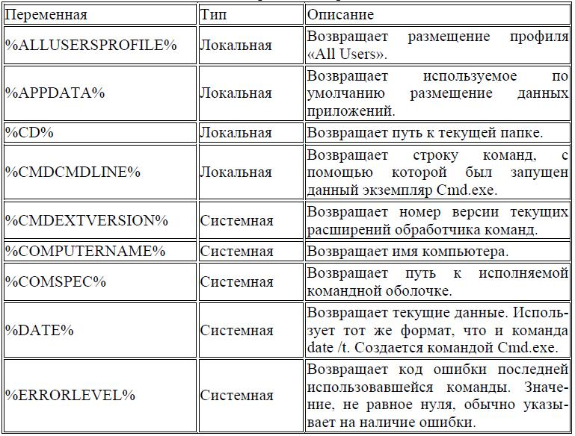
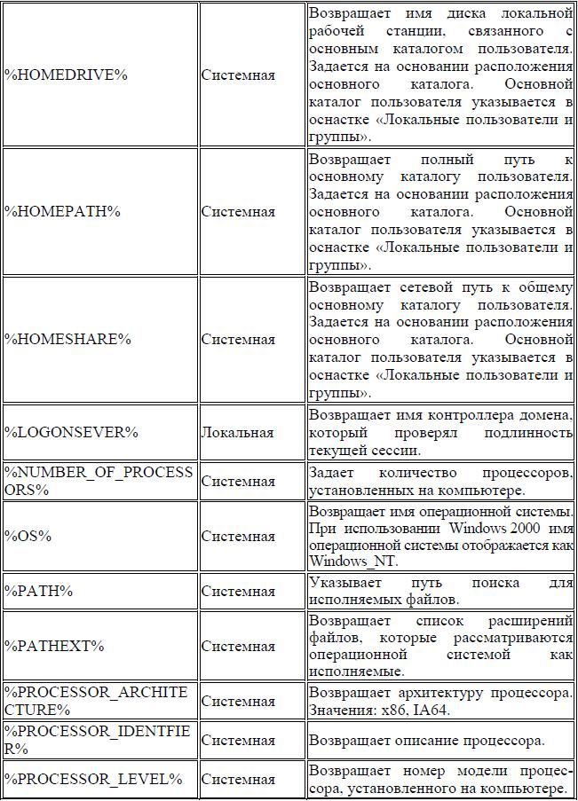
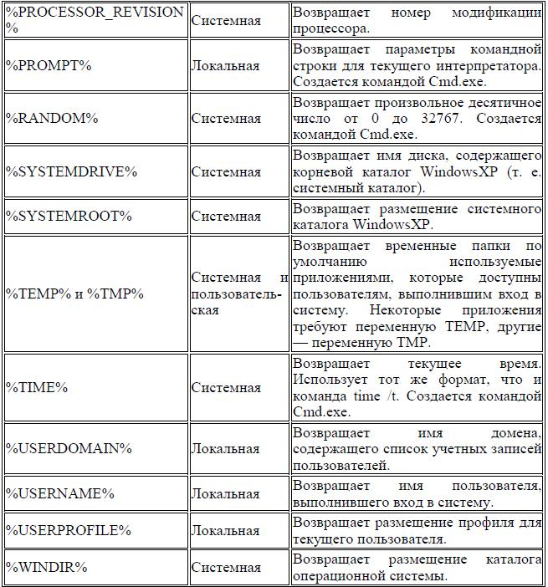
Командная строка позволяет просматривать системную информацию с помощью команды SystemInfo. После ее выполнения отображается полный перечень информации об операционной системе и компонентах компьютера, например, такие детали, как версия операционной системы, состояние памяти и тип процессора. Кроме того, некоторая информация о сети, как IP или MAC-адреса.
Чтобы просмотреть список запущенных процессов, можно использовать команду tasklist – список задач. В результате представляются данные, такие как имя процесса, PID (идентификатор процесса) или памяти.
1.4. Задание на выполнение
- Просмотреть, какие переменные среды заданы в системе. Проделать это двумя способами: через окно свойств системы и используя команду SET из окна командной строки.

Создать свою переменную, содержащую, например, путь к некоторой папке. Проверить ее действительность.

- Продемонстрировать работоспособность всех основных команд встроенного интерпретатора команд системы. В отчете привести примеры набранных команд.
- Получить информацию об операционной системе и памяти работающих процессов.
- Разработать схему алгоритма и командный файл для удаления резервных копий из заданного каталога, если он указан, или из рабочего каталога, если аргумент не специфицирован. Осуществить автозапуск командного файла.

- Разработать схему алгоритма и командный файл, который сообщает день недели для любой приемлемой для MS DOS даты.

1.5. Порядок выполнения работы
- Создайте рабочий каталог.
- Создайте командные файлы согласно заданию.
- Запустите их на исполнение.
- Распечатайте файлы конфигурации и командные файлы.

1.6. Контрольные вопросы
- Типы пользовательских интерфейсов различных ОС.
- Вызов и настройка командной оболочки.
- Классификация команд.
- Понятие окружения.
- Глобальные и локальные переменные системы.
- Стандартные глобальные переменные.
- Структура и состав командных файлов.
- Отличия командных файлов и макросов.

